Отчет

о проведённых мероприятиях

по профилактике табакокурения

за I квартал.

Cреди учащихся начальных классов проведена беседа на тему: «Побереги своё здоровье»

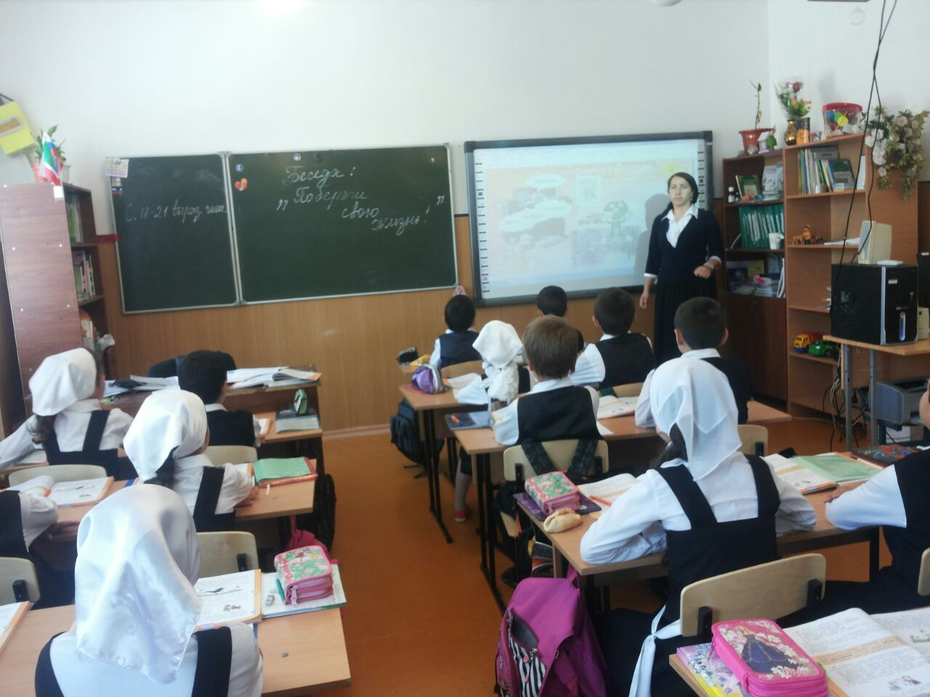

У детей, испытавших, неблагоприятные воздействия наблюдаются трудности в поведении и обучении. Зачастую они не хотят и не готовы получать знания и умения. Педагогическая и эмоциональная запущенность, отставание в познаниях вызывает апатию, отсутствие интереса к окружающему, к своему здоровью.

Компенсируется все это негативным поведением, приобщением к вредным, разрушающим здоровье привычкам: курению, пристрастию к алкогольным напиткам, наркомании, токсикомании и пр. Как правило, дети мало знакомы с тем, как влияет все это на их здоровье. У них нет ни теоретических знаний, ни практических навыков, помогающих сохранять и укреплять здоровье.

Проведена беседа на тему: «Вред никотиновой жвачки»

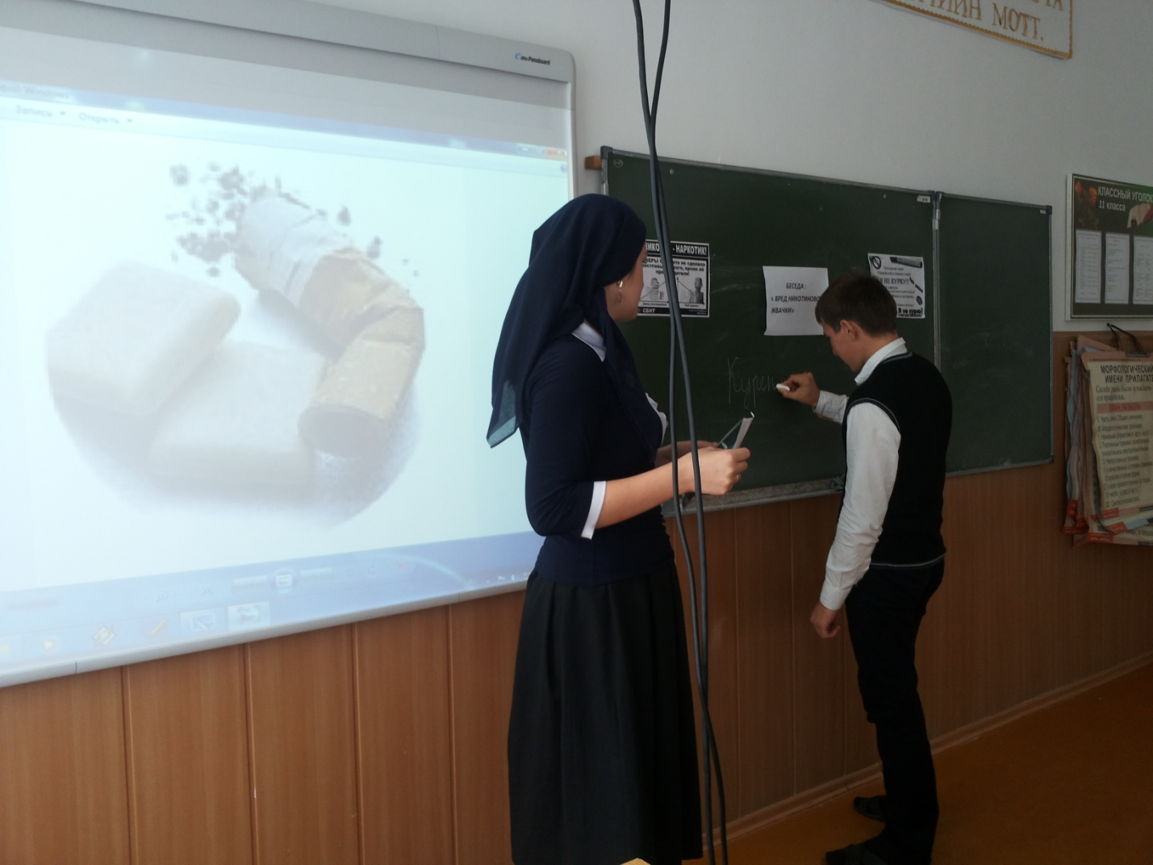

Проведена беседа на тему: « Личная гигиена и здоровье»

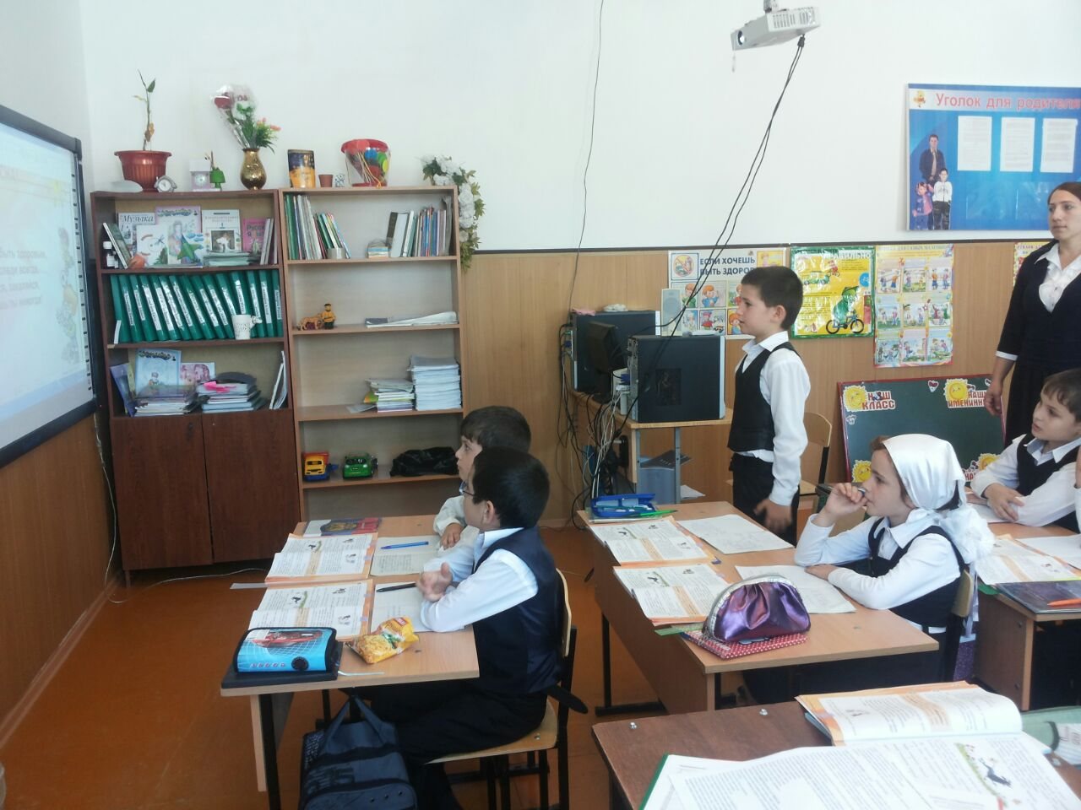

Проведен классный час на тему: «Что представляет собой табак».

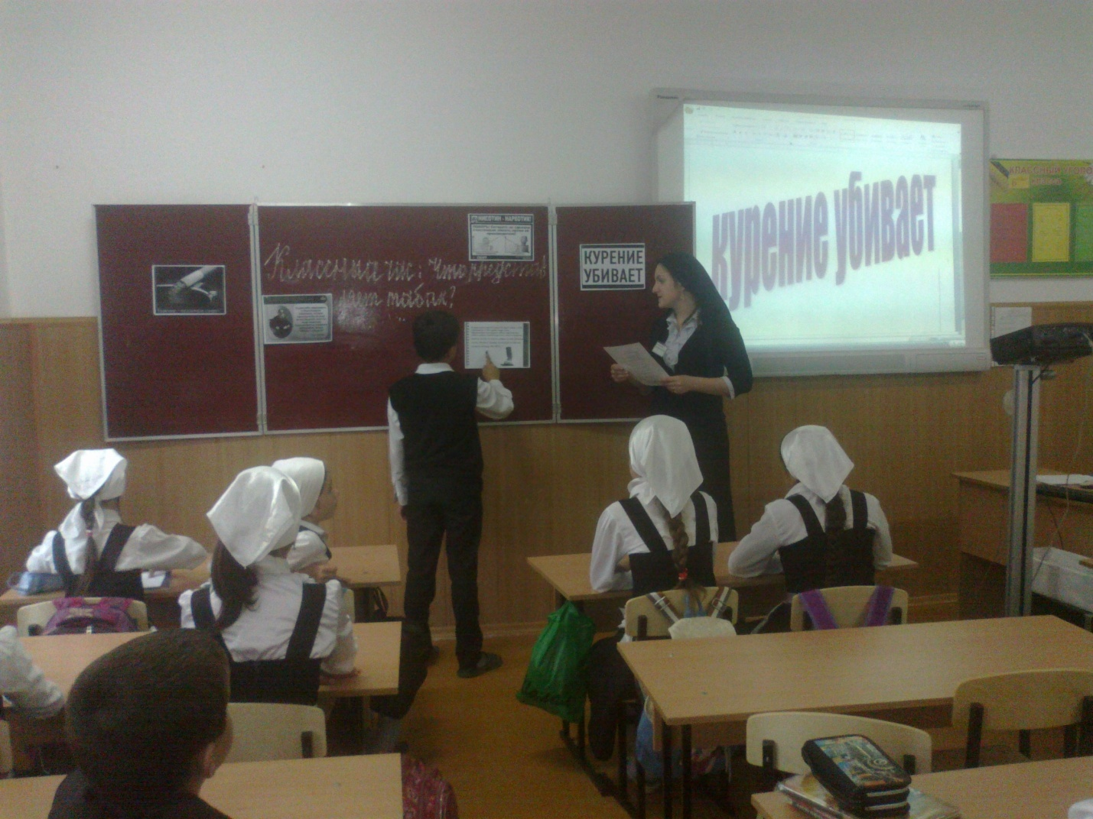

Проведена беседа на тему: «Сорта табака»

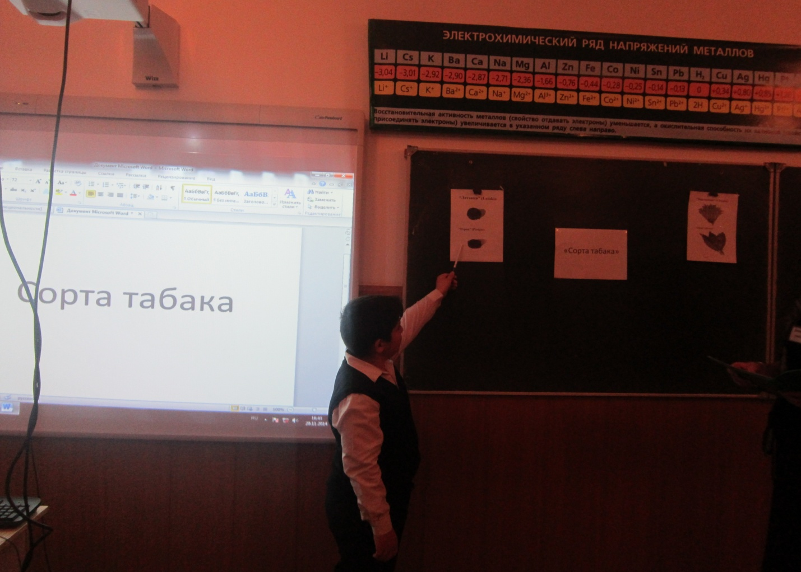

Проведен классный час на тему: «Что представляет собой табак».



Учитель ОБЖ: Дзакаева З.А.